Carmen Ceballos, nueva directora general de Súmate

- Desde este cargo liderará y coordinará las grandes áreas de la compañía

- Este nombramiento responde a la nueva estructura organizativa de la agencia en 5 áreas: Marketing y Ventas, Desarrollo de Producto y Servicios, Operaciones, Recursos Humanos y Administración y Finanzas
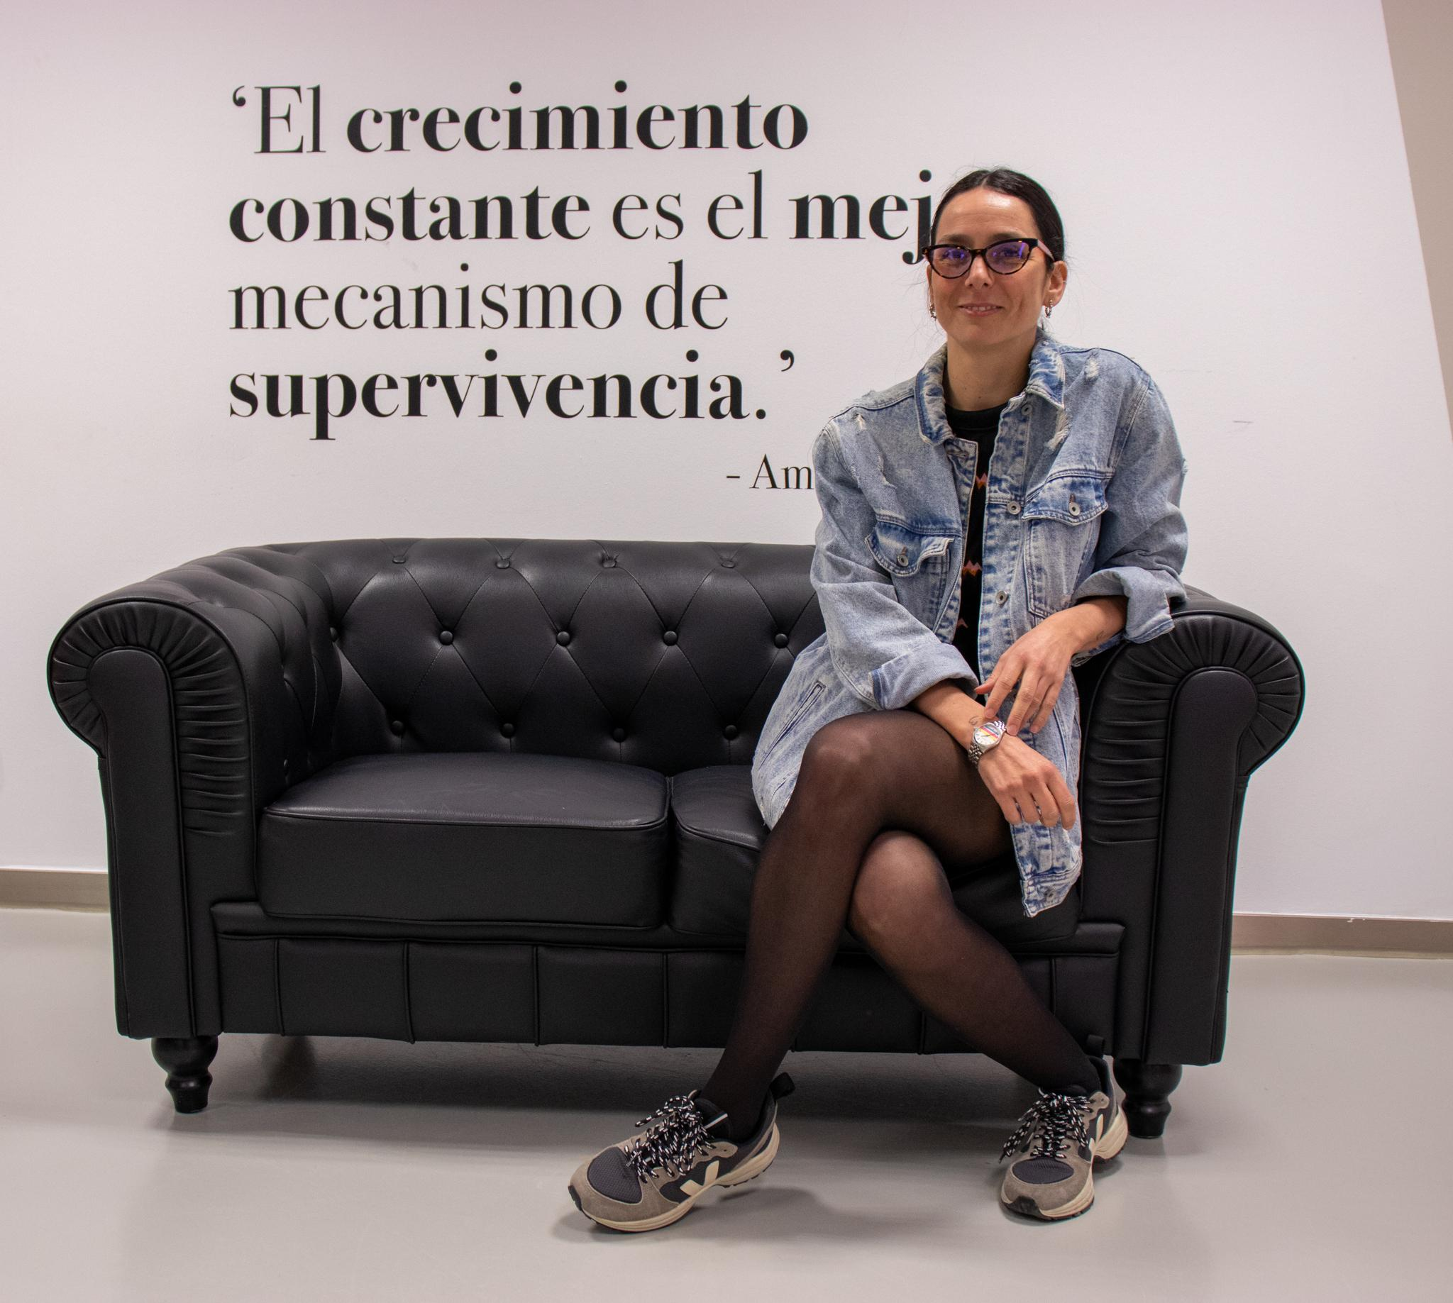
Madrid, 18 de mayo de 2023.- Súmate, la agencia internacional de marketing digital, ha nombrado a Carmen Ceballos nueva directora general de la empresa.

Desde este cargo, Ceballos liderará y coordinará las grandes áreas de la compañía y será la responsable de trazar el plan para el cumplimiento de los objetivos de negocio. Además, se encargará de representar a Súmate y establecer acuerdos con clientes y partners, entre otras funciones.

“Estoy muy ilusionada con este nuevo reto”, afirma la nueva directora general. “Tengo la suerte de contar con un gran equipo y el respaldo del socio fundador, Roald Schoenmakers, y el socio administrador, Daniel Borrego, lo que me permitirá centrarme en hacer crecer a Súmate y convertirnos en una empresa mejor, tanto para nuestros trabajadores como para los clientes. Conseguir dar un paso más y ser referentes de nuestro sector es nuestro objetivo”.

Carmen Ceballos es licenciada en Publicidad y Relaciones Públicas por la Universidad de Gales (CEADE) y cuenta con una amplia experiencia profesional como consultora de marketing digital.

En sus más de cinco años como integrante del departamento de Operaciones de Súmate, ha contribuido a perfilar los servicios de la agencia con dos propósitos: la excelencia en el trato a los clientes y la dotación de los recursos necesarios para el óptimo desempeño profesional de los consultores. Ahora, como nueva directora general de Súmate, se enfrenta al reto de integrar el trabajo entre las distintas áreas de la compañía para el cumplimiento de los objetivos.

Nueva estructura de Súmate Marketing
Junto con el nuevo cargo de Carmen Ceballos, la compañía acaba de presentar su nueva estructura organizada en cinco grandes áreas: Marketing y Ventas; Desarrollo de Producto y Servicios; Operaciones; Recursos Humanos y Administración y Finanzas.
“Estamos muy contentos de que Carmen haya aceptado el reto de liderar Súmate en esta nueva etapa de crecimiento y consolidación de la agencia. Ya han pasado 12 años desde que comenzamos esta aventura, cuando apenas se escuchaba hablar de marketing online. Y, a día de hoy, Súmate ya no es una pequeña empresa en su etapa de lanzamiento, sino una marca asentada, que se ha ganado la confianza de decenas de clientes y con implantación internacional. Estamos en el mejor momento para apostar por un nuevo estilo de liderazgo, encabezado por Carmen, que en este desafío estará acompañada en el equipo directivo por cinco profesionales con una media de 10 años de experiencia en el sector del marketing digital", afirma Roald Schoenmakers, socio fundador de la empresa.
Schoenmakers destaca que “el secreto de Súmate para captar y retener talento es ofrecer el mejor entorno posible para que los consultores puedan desarrollarse tanto profesional como personalmente”. “Medidas como el trabajo híbrido a la carta, un modelo que permite compaginar presencialidad en la oficina con tiempo de teletrabajo con total flexibilidad, favorecen la conciliación y la cohesión del equipo. Esto nos fortalece como agencia: en Súmate el 85 % de los perfiles son sénior con una media de siete años de antigüedad en la empresa, dentro de un sector con una altísima rotación”, concluye.

Sobre Súmate
Súmate es una agencia de marketing digital con enfoque global que tiene como valores la excelencia en la atención al cliente, el balance entre la vida laboral y personal de la plantilla y la formación continua.

Fundada en 2011, cuenta con un equipo de más de 40 profesionales que ofrecen soluciones integrales y especializadas en servicios de publicidad online, SEO, marketing de contenidos, analítica y creatividad, entre otros.

Además, gracias a su capacidad de trabajar en una veintena de idiomas desde un enfoque nativo y con una plantilla multilingüe, la agencia presta un servicio completo de forma directa y centralizada a todo tipo de clientes y para todos sus mercados.
www.sumate.eu

Más información
Actitud de Comunicación
Cinthia Mañana: cinthia.manana@actitud.es
Teléfono: 91 302 28 60

